5x obtáhni cestu dešťových kapiček a obrázek vybarvi
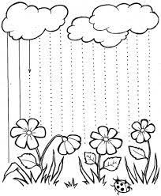

Každou cestičku obtáhni 5x jedním tahem a obrázky vybarvi
